用
户
手
册

使用前须知
本说明书的用途在于帮助您正确地使用本产品，在第一次安装和使用本产品之前，请您务必先仔细阅读随机配送的所有资料，特别是本说明书中安全信息及其他条款所提及的注意事项。这会有助于您更好地使用本产品。

第1章 安装计算机
注：
•在安装和使用计算机前请您认真阅读本说明书。
连接电源
请参照下图连接电源：
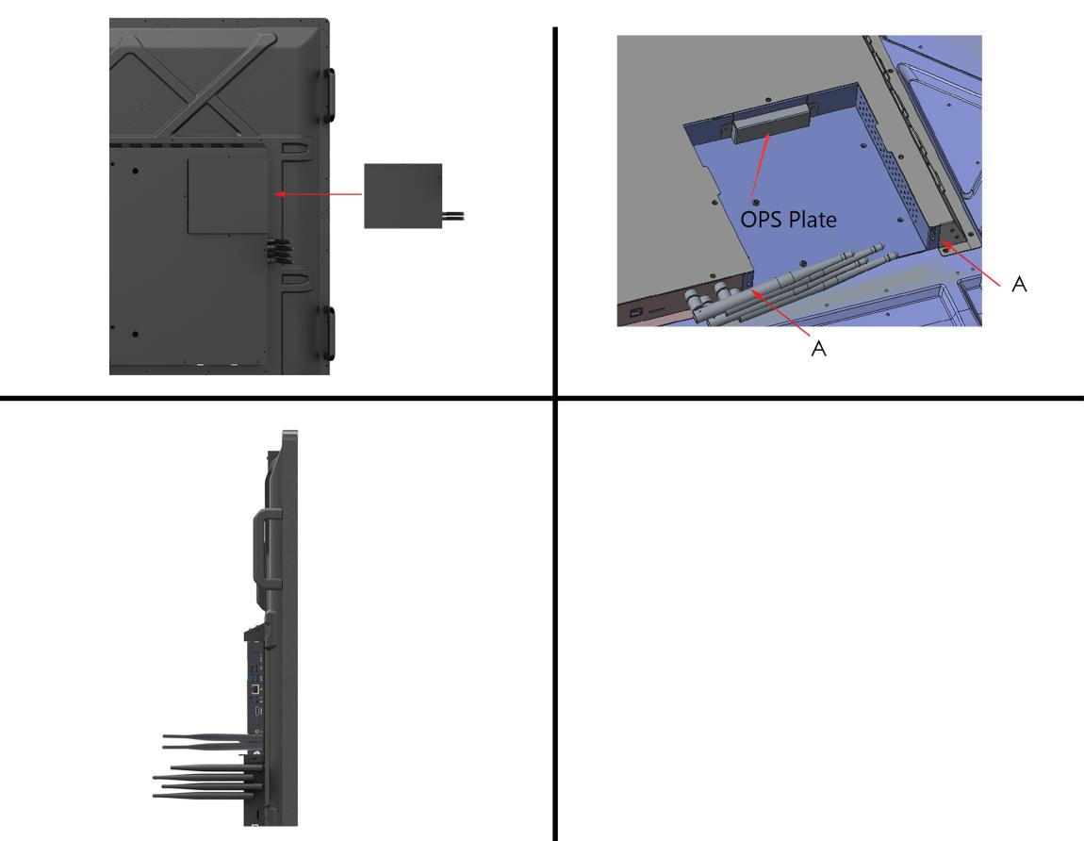

1.将OPS插入大屏.
2.OPS子卡需与大屏子卡端对齐.
3.将手拧螺丝锁在大屏对应的孔里.

注：
•如果您的电脑配置了无线键盘、鼠标设备，请根据相应的说明连接。
•务必使用配套提供的电源适配器，使用其他电源适配器，可能会引起机器故障。

第2章 使用计算机
计算机后视图
3
1
2

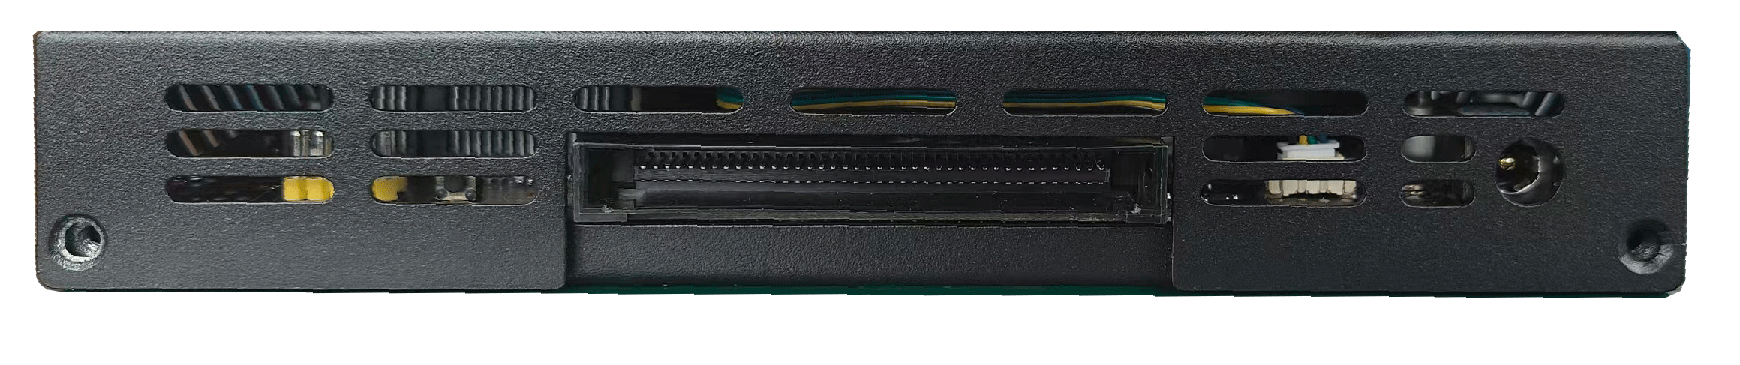

1.SCOM按钮 | 2.子卡接口
3.电源接口

计算机前视图

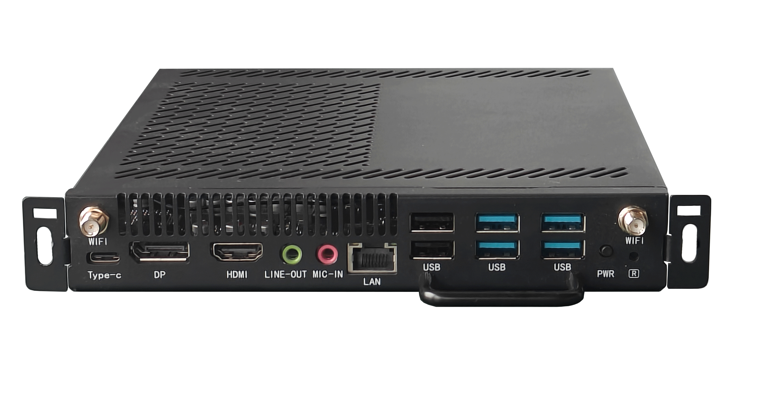
1.WIFI

1.WIFI天线接口 | 2.Type-c
3.DP接口 | 4.HDMI接口
5.耳机麦克风接口 | 6.网口
7.USB接口 | 8.开关机按键
9.R（一键还原）
8.电源
7.USB接口
5.耳机麦克风
4.HDMI
3.DP
2.Type-c
9.R
6.网口

启动计算机
1.在使用适配器时按下主机上面的主机电源开关，启动电脑：
2.插入大屏时可使用大屏开关机按钮开机.

关闭计算机
为防止损坏软硬件系统或丢失数据，在运行状态下，请不要随意点按电源开关，请按照如下步骤关闭计算机。
对于Windows10操作系统：


1.单击 “开始”菜单。


2.单击 “电源”→“关机”，如图所示。

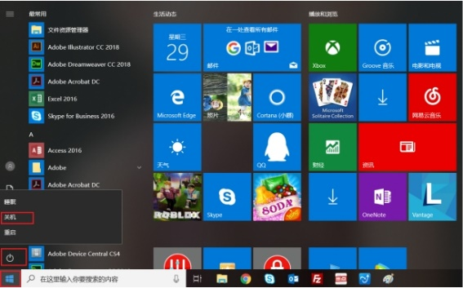

3.待主机关闭后，再关闭显示器及其它外接设备。
注：关闭系统后，请至少等待20秒钟后再开启计算机，以避免产品硬件出现故障。

